Descrição do Caso de Uso

Projeto wineShop - Loja de Vinhos

**Disciplina de Sistemas Web - 2o.Q.2012 - Prof. Marcelo Rezende**



**Listar Produtos na página Home**

Versão 1.0

Histórico de Revisão

|  |  |  |  |
| --- | --- | --- | --- |
| **Data** | **Versão** | **Descrição** | **Autor(es)** |
| 24/08/2012 | 1.0 | Criação do documento | Frederico Bortolato / Leonardo Ruiz |
|  |  |  |  |
|  |  |  |  |
|  |  |  |  |

Índice

1 Caso de Uso Listar produtos na Home 1-1

1.1 Diagrama do Caso de Uso 1-1

1.2 Descrição 1-1

1.3 Atores 1-1

1.4 Pré-Condições 1-1

1.5 Pós-Condições 1-1

1.6 Fluxo Básico 1-2

1.7 Fluxos Alternativos (FA) 1-2

1.7.1 Nenhum produto encontrado 1-2

1.8 Requisitos Especiais 1-2

1.9 Pontos de Extensão 1-2

1.9.1 Visualizar detalhe do produto 1-2

1.9.2 Visualizar Carrinho de Compras 1-2

1.10 Interfaces 1-3

1.10.1 Lista de produto 1-3

1.11 Regras de Negócio 1-3

# 

# Caso de Uso Listar produtos na Home

## Diagrama do Caso de Uso

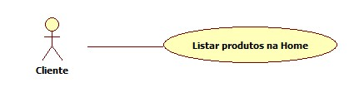

## Descrição

Este caso de uso descreve a listagem de produtos na página Home da Loja de Vinhos.

## Atores

O Ator que inicia este Caso de Uso é:

* Qualquer cliente que acesse a loja de vinhos na internet.

## Pré-Condições

Não se aplica.

## Pós-Condições

Não se aplica.

## Fluxo Básico

1. O cliente acessa a loja de vinhos pelo seu navegador na Intranet.
2. O sistema monta a página inicial da loja com a lista de produtos disponíveis, por nome, descrição e fabricante, com o preço e um link para o detalhe do produto e um botão para o Carrinho de Compras. [FA-1.7.1] [PE-1.9.1] [PE-1.9.2] [I-1.10.1]
3. O caso de uso é encerrado.

## Fluxos Alternativos (FA)

### Nenhum produto encontrado

Se não houver nenhum produto disponível na loja, o sistema exibirá a mensagem "Nenhum produto cadastrado" para o cliente.

## Requisitos Especiais

Não se aplica.

## Pontos de Extensão

### Visualizar detalhe do produto

Se o cliente clicar em algum produto, o sistema direcionará para a página de detalhes do produto escolhido. (O caso de uso *UC04 - Detalhar Produto* é executado).

### Visualizar Carrinho de Compras

Se o cliente clicar no botão de visualizar Carrinho de Compras, o Sistema redirecionará para a página de Carrinho de Compras. (O Caso de Uso *UC02 - Visualizar Carrinho de Compras* será executado).

### Cadastrar Produto

Se o cliente selecionar a opção Produtos, o Sistema redirecionará para a página de Cadastro de Produtos. (O Caso de Uso *UC01 - Cadastrar Produto* será executado).

## Interfaces

### Lista de produto na Home

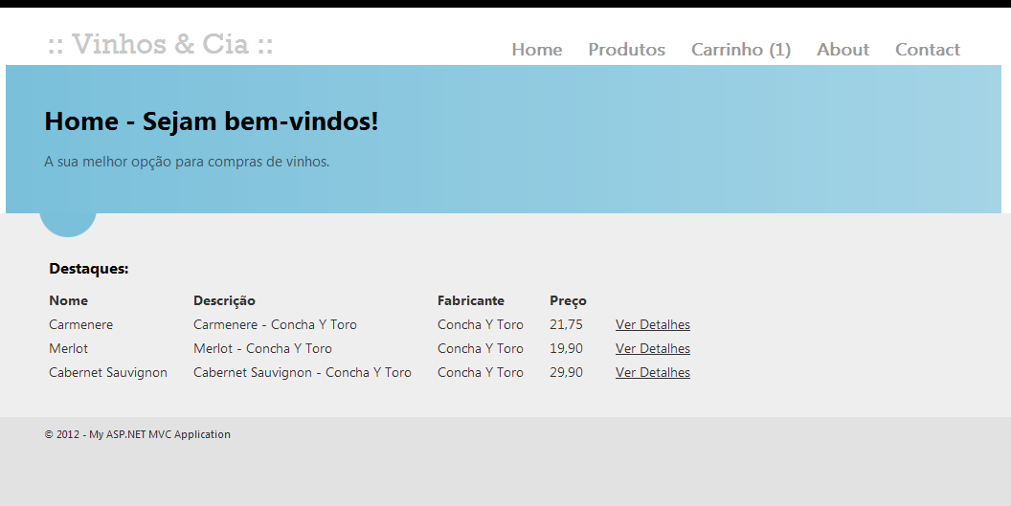

## Regras de Negócio

|  |  |
| --- | --- |
| **Identificador da Regra de Negócio** | **Nome da Regra de Negócio** |
|  |  |